Kerkklanken
Nummer 1
Van 7 januari 2024 tot en met 25 februari 2024
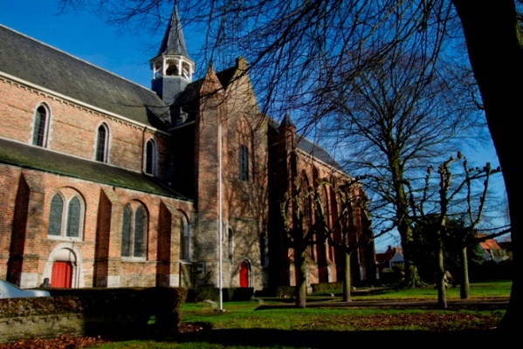

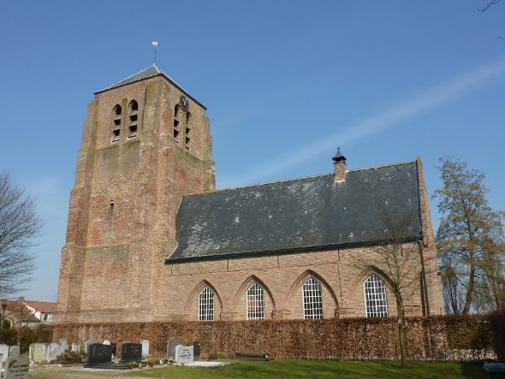
Kerkklanken is het kerkblad voor leden van de Protestantse Gemeente te Sint Kruis en Aardenburg en overige abonnees.

Protestantse Gemeente
te Sint Kruis en Aardenburg

Kerkgebouwen:
PEPERBUSSE, Schoolpad 2, Sint-Kruis
SINT-BAAFSKERK, Sint Bavostraat 5, Aardenburg
website:
https://sintkruis-aardenburg.protestantsekerk.net

Predikant: Vacant
Consulent: Ds. Marian Taalman-de Ruiter
p/a Sint Bavostraat 5, 4527CJ Aardenburg
tel. 06-38541390, e-mail: pastoraat@aardenburg.faith
Scriba: Janco Dees
p/a Sint Bavostraat 5, 4527CJ Aardenburg
tel. 06-38315481, e-mail: scriba@aardenburg.faith
Ouderlingen: Janco Dees, Cora Quaak-van Elswijk
e-mail scriba@aardenburg.faith
College van Kerkrentmeesters: NL75RABO0373735049
Jaap Flikweert, voorzitter. Harm Aarnoutse, secretaris. Dick de Pooter, penningmeester. Kerkrentmeester: vacant
e-mail kerkrentmeesters@aardenburg.faith
Diaconie: Fabian de Pooter, voorzitter. Eline Catseman-van Hal, penningmeester. Rinco de Koeijer, secretaris
e-mail diaconie@aardenburg.faith
IBAN: NL41RABO0373735952

Redactie: Dick de Pooter, Cora van Elswijk, Irma Nietveld.
Kopij uiterlijk 18 februari 2024 naar aardenbach@gmail.com

Adverteren: halve pagina 150 euro per jaar.
INHOUD

Personalia (achterzijde voorblad)

Bespiegelingen

Uit de Kerkenraad
Verslag vergaderingen

Gemeenteleven
Pastoraat
In memoriam
Gast aan tafel
Kinderpagina-Driekoningen-Winterpuzzel

Concerten en evenementen
Verlichte route
Het Bachcomite
Oliebollenactie

Kerkdiensten
Advertenties
Rooster kerkdiensten (achterzijde)

Bespiegelingen
door ds. Irma Nietveld

Gefeliciteerd!, beste lezer. Terwijl uw gemeente al ruimschoots het tweede jaar zonder predikant is ingegaan, schijnt er licht, groen licht:
er kan waarschijnlijk met instemming van hogerhand gezocht gaan worden naar een nieuwe enthousiasmerende en bezielende herder en leraar! Dat is na kerst en aan de start van een nieuw jaar met recht een tijding om je over te verheugen. En tevens een aansporing om onverwijld mee aan de slag te gaan, aangezien er in 2024 alleen al binnen West-Zeeuws Vlaanderen nog vier predikant vacatures bij komen. De beschikbare predikanten liggen landelijk niet meer voor het oprapen, de vacante
gemeenten wel. Het komt er dus op aan zelf goed te weten wie je bent, wat je als gemeente wilt en wat het gemeenteleven hier nu en in de komende jaren een voorganger te bieden heeft. Dat zijn zaken die iedereen aangaan en die ieder zichzelf mag aantrekken, tenminste, als je als gemeente wilt kunnen uitstralen een levende christelijke gemeenschap te zijn waar met vrucht wordt samengewerkt en een voorganger zich van harte welkom mag weten. Een mooie uitdaging om u vol verve achter te scharen en die, terwijl u dit leest, al ingaat.
En er is meer werk aan de winkel, niet alleen dicht bij huis maar ook verder weg. De huidige politiek getinte discours in ons land staat er bol van. Men laat zich daarbij leiden door diverse en elkaar nogal eens tegensprekenede idealen en werkelijkheden van voormannen en - vrouwen. Waar moet dat heen, hoe zal dat gaan? Een vraag die momenteel in meer landen in de wereld gesteld wordt en in geval van
naderende verkiezing gesteld zal gaan worden. En al die landen
hebben hoe je het ook wendt of keert met elkaar te maken, zijn in de huidige tijd niet meer los verkrijgbaar. Linksom of rechtsom spelen grote zaken die te maken hebben met vrede en gerechtigheid, twee thema’s die tientallen jaren geleden ook alom klonken, zij het in een andere context. Zijn we dan al die tijd niet veel verder opgeschoten in onze wereld en met onszelf, dat het hier nog steeds of misschien juist weer over gaat? Waar staren we ons blind op, waaraan lopen we voorbij, waar lopen we voor weg of waaraan houden we zo
krampachtig vast dat we erop vastlopen?

In ons nieuwe Liedboek dat 10 jaar geleden uitkwam staan oude en nieuwe liederen die onder andere hier hun licht over laten schijnen. Nemen we voor nu Lied 1001 van Huub Oosterhuis: ‘De wijze woorden en het groot vertoon.’ Ten diepste een ontwapenend lied dat een derde partij inbrengt: Gods woord. ‘Zijn woord wil deze wereld omgekeerd: dat lachen zullen zij die wenen, dat wonen zal wie hier geen woonplaats heeft, dat dorst en honger zijn verdwenen –’
Een wereld omgekeerd, dat is geen wereld van ‘wijze woorden en groot vertoon, goede sier en goede werken, ijdelheden op hun pauwentroon, luchtkastelen van de sterken.’ Want: ’al wat in zo’n wereld hoog staat aangeschreven zal Gods woord niet overleven. Hij wiens kracht in onze zwakheid woont beschaamt de ogen van de sterken.‘
Een wereld omgekeerd, waar ‘Mensen andere mensen zullen zijn, de bierkaai wordt een stad van vrede.‘ Waarin de ogen van de sterken beschaamd worden bij het zien van wat zich om hen heen ontvouwt dwars tegen alles waar ze zich mee bezigouden in . Maar ‘Wie denken durft dat deze droom het houdt, een vlam die kwijnt maar niet zal doven, wie zich aan deze dwaasheid toevertrouwt, al komt de onderste
steen boven: die zal kreunen onder zorgen, die zal vechten in ’t verborgen, die zal waken tot de morgen dauwt - die zal zijn ogen niet geloven.’
De droom in Lied 1001 is niet gelijk aan een sprookje van Grimm uit 1001 nacht. In sprookjes geloof je; deze droom denk je. Deze wereld omgekeerd denken, je aan deze dwaasheid toe te vertrouwen, daar draait werkelijk letterlijk en figuurlijk alles om, daar begint het mee. Verderop in dit blad wordt de naam van de nieuwe kinderpagina onthult. Lees ik nu eenzelfde droom?
Wensen wij elkaar een gezegend 2024.

Uit de Kerkenraad

Notulen kerkenraadsvergadering 8 november 2023
Agenda:
In 2025 vervallen onze eigen diensten wanneer die samen vallen met een regiodienst
Er is een verzoek om pachtgrond van de diaconie te ruilen. Er wordt nagegaan bij Ruud van Dongen KKA over voetangels en klemmen. Ruud van Dongen is bij nagenoeg alle pachters en huurders langs geweest.
Er komt een gesprek met de stichting “Vrienden van Sint Baafs” en de burgemeester i.v.m. wateroverlast voor de voordeur van het Museum.
De meerjarenbegroting wordt de volgende vergadering gepresenteerd. Nodig om het beroepingswerk te starten.
De restauratie aan de toren is nagenoeg voltooid.

Gemeenteleven

Pastoraat
Indien u behoefte heeft aan een pastoraal gesprek of bezoek, graag contact opnemen met een van de pastorale ouderlingen: Dick de Pooter, tel. 06-27850061 e-mail: Aardenbach@gmail.com;
Cora Quaak-van Elswijk, tel. 06-19741555;
Janco Dees, tel. 06-3831481 e-mail: scriba@aardenburg.faith

In memoriam
In memoriam Jacomina Elisabeth Scheele
Op zaterdag 2 december werd in besloten kring afscheid
genomen van Mientje Quaak – Scheele tijdens een dankbaar
gedenken van haar leven.
Ze werd geboren op 18 september 1930 te Hoofdplaat en
overleed op 27 november 2023 te Sluis.
Ze kwam uit een gezin van zes kinderen, waarvan zij het vijfde kind was. Al jong leerde ze om in het huishouden mee te werken en verantwoording te dragen, terwijl haar broers mee werkten op de boerderij. Zeker nadat haar oudste zus naar
Frankrijk vertrok.
In het verenigingsleven van de Gereformeerde Kerk te
Schoondijke leerde ze haar echtgenoot Ferdi Quaak kennen
met wie ze in mei 1953 trouwde. Zij gingen wonen op de
boerderij ‘De Blauwe Hofstee’ en kregen daar drie dochters en
een zoon.
Ze had een leven vol inzet op de boerderij, voor het gezin en tot het laatst toe een grote maatschappelijke betrokkenheid.
Ze was heel creatief in handwerken, kleding ontwerpen en het
schrijven van gedichten en limericks.
Een grote droom kwam uit toen ze zelf juf handwerken werd op de naaischool waar ze zelf als leerling ook naartoe was
geweest.
Haar leven kende zeker ook de moeilijke en spannende
momenten zoals tijdens de oorlog in de schuilkelder die
beschoten werd en de nacht van de watersnood.
Ook verdriet ging haar niet voorbij toen kleindochter Natascha
overleed bij een auto ongeluk en drie jaar later haar dochter
Mieke overleed aan een hele ernstige ziekte. In 2021 werd ze
weduwe.

Dankbaar was ze voor alle liefde en vriendschappen van hen
die haar steun gaven in alle moeilijke perioden.
Ze keek graag op haar leven terug met het gedicht ‘Ouder
worden’ van Nel Benschop en sprak over het vertrouwen dat
Gods hoede en bescherming er is in alle seizoenen van het
leven.
Ook lazen we Ps. 121 vanuit haar vertrouwen dat de Heer met
je meegaat op de pelgrimsroute van het leven.

Gast aan tafel
Donderdag 25 januari en donderdag 29 februari
Aanvang 12:00 uur. Graag opgave vooraf bij Dick de Pooter telefoon 06-27850061

Deze foto van Onbekende auteur is gelicentieerd onder CC BY

Kinderpagina
Eindelijk is het zover! Uit alle inzendingen is een naam voor jullie pagina gekozen, en wel de naam die bedacht is door Ashleigh van Aken.
‘De Bibelebontse kinderpagina’
De naam is al heeeel oud.
Er is een kinderversje dat je papa of mama of opa of oma zeker wel zal kennen.

Het liedje van de Bibelebontseberg gaat over het voorportaal naar de kinderhemel.
Alle kinderen zijn gelijk: ze doen hetzelfde met dezelfde dingen en met hetzelfde resultaat: een lang en gelukkig leven leiden.
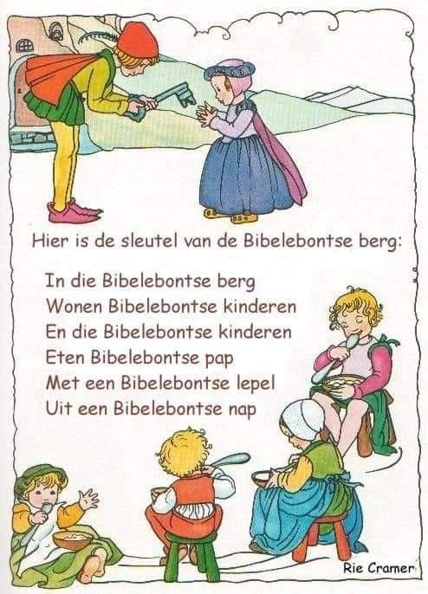

Driekoningen
Het feest van Driekoningen valt op 6 januari. Op deze dag vieren de christenen het bezoek van de drie wijzen aan baby Jezus in Bethlehem. De wijzen gingen op pad omdat ze een wonderlijke ster zagen staan die hen uiteindelijk de weg naar hem wees.
De eerste koning was koning Balthasar: hij droeg een blauwe mantel en gaf het kind wierook. De tweede koning was koning Melchior: hij droeg een rode mantel en gaf het kind goud. De derde koning was koning Caspar: hij droeg een groene mantel en schonk het kind mirre.
Probeer de kleurplaat maar eens mooi in te kleuren.

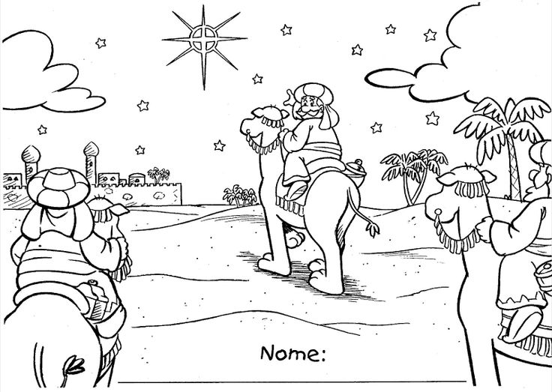

Winterpuzzel
Trek met je potlood een lijntje van 1 naar 2 naar 3 en zo verder …. en kijk

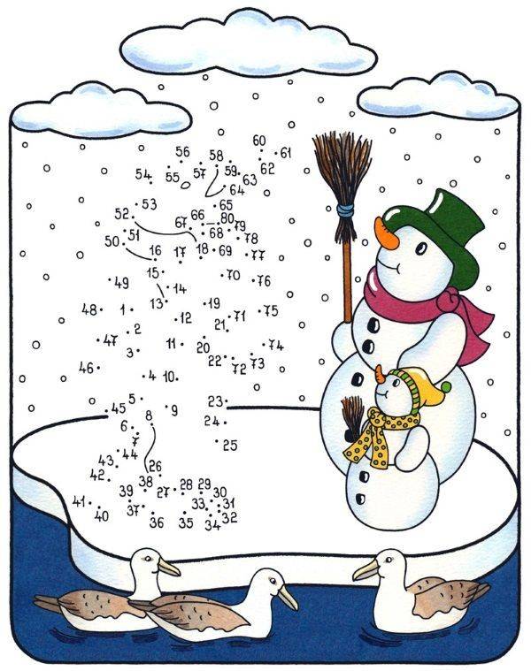

Concerten en evenementen

Het Bachcomite

Het Bachcomite Aardenburg organiseert zondag 14 januari om 16:00 uur weer het jaarlijkse Nieuwjaarsconcert. Tickets zijn te koop via de website Bachstad.eu Het belooft een prachtig mooi sfeervol concert te worden. Na afloop wordt u uitgenodigd voor de receptie met lekkere hapjes en drankjes. Ook is er voor ieder stel een leuk aandenken. Lezers van dit kerkblad kunnen een korting krijgen wanneer ze een Promotiecode invoeren. De code is: Kerkganger
De passe-partout voor de concerten in de Peperbusse is ook weer beschikbaar. Namens het Bachcomite wens ik u allemaal een muzikaal en gezond 2024 toe.
Dick de Pooter, voorzitter

Verlichte stratenroute
Op vrijdag 8 december en zaterdag 9 december vond de feestelijk verlichte route plaats in Aardenburg. Ruim 3500 bezoekers op twee dagen tijd mag een succes worden genoemd. Dit allemaal ter gedachtenis aan Nathan Bellengé die door een noodlottig ongeval is overleden.
Ook in de Sintbaafskerk was er heel wat te beleven. Een enorme grote verlichte bal was in de voorkerk opgehangen. Onze locatie was het einde van de route. Zoals vanouds hebben we weer oliebollen en luikse wafels gebakken.
Winnie, Janneke, Ans en Dick zorgden er voor dat er koffie etc kon worden gedronken.

Oliebollenaktie
De traditionele oliebollenaktie was weer een groot succes. Er waren er bijna 1400 besteld. Gerard Taalman, Winnie Haars, Cora Quaak, Myriam de Baets, Trees Fockenier, Steven van Strien, Marieke van Nieuwkoop en ik hebben de flyers rondgebracht in Aardenburg, Heille, Eede, Sint-Kruis en Draaiburg. Vele handen maken licht werk. De stappenteller kon het niet bijhouden. Zaterdag 30 december waren we al vroeg in de weer. De eerste bollen verdwenen om 10 uur smorgens in de pindaolie. Gerard Taalman en Nico de Jong bakten ze bruin. Janneke Galadi bakte de appelbeignets. Volgend jaar komen ze op de bestellijst. Beslag werd gemaakt door Winnie Haars en Dick de Pooter. 31 december waren Nico de Jong, Ans de Pooter en ik aanwezig voor de verkoop. Zoals gebruikelijk weer redelijke wat mensen die op de bonnefooi om oliebollen kwamen. En redelijk wat toeristen profiteerden er van dat de kerk van 09:00 tot 12:00 open was.
Veel smoutebollen eters. (smout betekent varkensvet, daarin werden de bollen gebakken in Belgie)
Ingredienten:
75 kg bloem, 75 liter melk, 30 kg rozijnen en krenten, 2 kg verse gist en 120 appels verdwenen in het beslag. De appels werden zoals gewoonlijk weer beschikbaar gesteld door Nadia Flikweert van Fruithuisje Flikweert. Alle mensen die mee geholpen hebben hartelijk dank.
Dick de Pooter

p.s Oliebollen weer opwarmen?: haal ze uit de diepvries, laat ze ontdooien en bak ze vijf minuten op 140 graden in de oven.
Dan zijn ze weer lekker krokant.

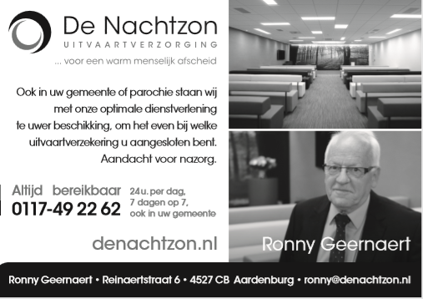

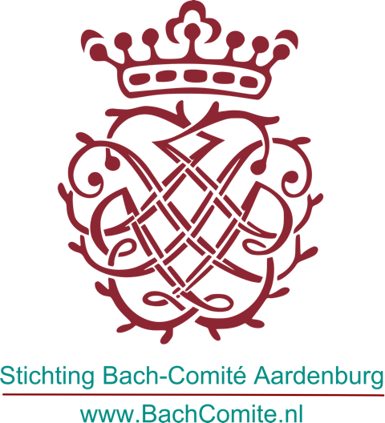

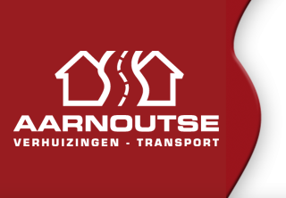

Diensten in januari en februari 2024

7 januari 10.30 uur Doopsgezinde kerk Aardenburg voorganger Bernd Hirschfeldt

14 januari 10.00 uur Sint Kruis voorganger ds. Vrouwkje Dees

21 januari 10.00 uur RK kerk Aardenburg ICC dienst

28 januari 10.00 uur Sint Kruis voorganger ds. Marian Taalman

4 februari 10.30 uur Doopsgezinde kerk Aardenburg voorganger Bernd Hirschfeldt

11 februari 10.00 uur Sint Kruis voorganger ds. Cor de Beun

18 februari 10.30 uur Doopsgezinde kerk Aardenburg voorganger ds. Marian Taalman

25 februari 10.00 uur Sint Kruis voorganger ds. John Bijman

